**社区服务平台详细**

**（版本v5.0.0）**

Java实训小组

2022年9月7日

|  |  |  |  |  |  |  |  |
| --- | --- | --- | --- | --- | --- | --- | --- |
| 成文信息 | | | | | | | |
| 主题词： | | 详细设计 | | | | | |
| 作 者： | | Java实训小组 | | 文档类别： | | | 技术方案、设计文档 |
| 审 核： | |  | |
| 批 准： | |  | | 文档性质： | | | 正式稿 |
| 主 送： | |  | | 存档日期： | | | 2022.9.7 |
| 抄 送： | |  | | 发布日期： | | | 未知 |
| 签收信息 | | | | | | | |
| 发送方Java小组 | | | 接收方：实训指导老师 | 接收方： | | 接收方： | |
| 代表人：张哲维 | | | 代表人： | 代表人： | | 代表人： | |
| 日期：2022.9.7 | | | 日期：2022.9.8 | 日期： | | 日期： | |
| 变更信息 | | | | | | | |
| 版本5.0 | 原因 | | | | 作者 | 日期2022.9.7 | |

目录

第一章 引言 1

1.1 编写目的 1

1.2 背景 1

1.3 定义 1

1.4 列出有关的参考资料 1

第二章 程序系统结构 2

2.1 体系架构 2

2.2 程序结构设计 3

2.2.1 名称设计 3

2.2.2 目录规范 3

2.2.3 配置文件规划 5

第三章 数据库模块设计说明 6

3.1.1 模块描述 6

3.1.2 功能 6

3.1.3 性能 7

3.1.4 类设计 7

3.1.5 算法 10

第四章 外地人员模块设计说明 10

4.1.1 模块描述 10

4.1.2 功能 11

4.1.3 人机交互 11

4.1.4 类设计 14

第五章 通知模块设计说明 15

5.1.1 模块描述 15

5.1.2 功能 16

5.1.3 人机交互 16

5.1.4 类设计 19

第六章 社区工作人员模块设计说明 20

6.1.1 模块描述 20

6.1.2 功能 21

6.1.3 人机交互 21

6.1.4 类设计 24

第七章 社区居民模块设计说明 25

7.1.1 模块描述 25

7.1.2 功能 26

7.1.3 人机交互 26

7.1.4 类设计 28

第八章 办事申请模块设计说明 28

8.1.1 模块描述 28

8.1.2 功能 29

8.1.3 人机交互 29

8.1.4 类设计 31

8.1.5 算法 31

# 引言

## 编写目的

编写本详细设计的目的是：在社区服务平台需求细化分析的基础上，完成系统的结构设计，划分系统模块并明确模块之间的关系，同时给出相关的用户界面设计。

本文的预期读者为： 社区普通居民，社区服务工作者。社区服务平台的设计、开发人员。软件的验收、评审人员。

## 背景

待开发的软件为社区服务平台。 此项目由组长张哲维提出，组员设计和开发。提升餐厅整体形象。本软件的目的是方便社区居民和社区服务工作者的联系与工作效率。

## 定义

1、系统：若未特别指出，统指社区服务系统。

2、平台：若未特别指出，特指本系统集成运行平台。

3、SQL：Structured Query Language（结构化查询语言）。

## 列出有关的参考资料

1、《社区服务平台需求规格说明书》

2、《社区服务系统概要设计说明书》

# 程序系统结构

## 体系架构

从功能构成的角度出发划分系统的职能层次，按照从底层到顶层，服务到应用的划分方法，社区服务系统基本上可以划分为四部分：登录系统，工作人员发布与管理系统，社区居民接收通知与申请系统，数据的储存系统。其基本组成图如下：

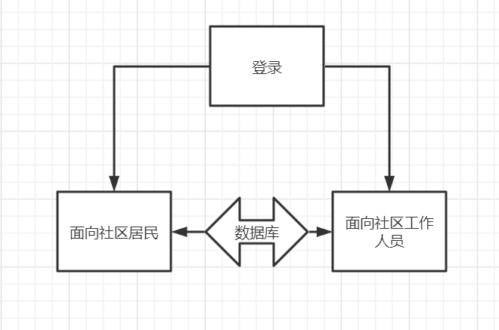

（一）登录

本部分包括工作人员与社区工作人员的登录。同时该部分有邮箱验证功能，通过邮箱与验证码登录，方便了不愿意记住密码的人。

（二）工作人员发布与管理系统

工作人员通过本部分可以实现发布通知，管理社区居民的办事申请。管理所注册的账号。管理外来人员的疫情管理。

（三）社区居民接收通知与申请系统

社区居民通过该程序可以接受到社区的最新消息和最新的防疫政策。同时居民还可以向社区发出申请。社区工作人员可以对居民的申请进行审批。

（四）数据库存储系统

该程序完全依赖于对于数据库的增删查改。这是本程序重要的一部分。对于账号的管理，对于通知的管理和都是基于对数据库的操作。

## 程序结构设计

### 名称设计

名称的设计尽量使用英文，遵循驼峰命名法，不同的单词之间可以使用下划线。简洁是最重要的。

### 目录规范

为了社区的部署程序和工作数据，避免因系统各组件目录重复导致的错误，故需要统一规划应用软件相关目录结构。

本系统各组件采用以下目录结构存储应用程序及相关数据。

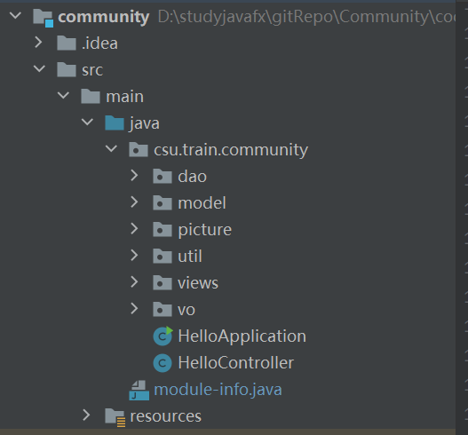

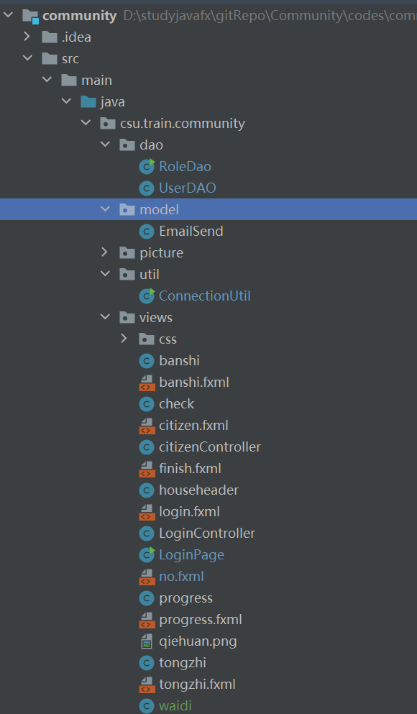

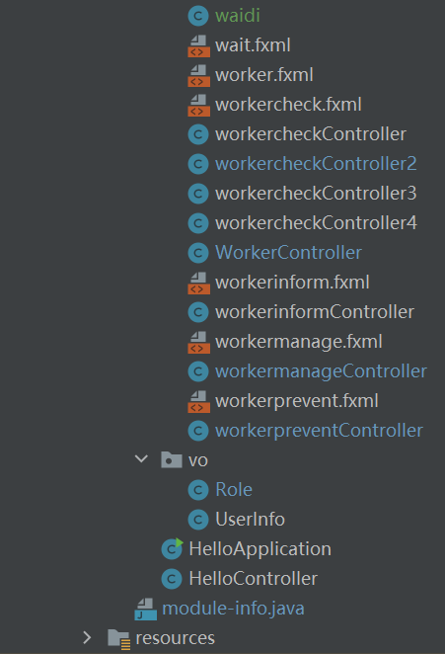

### 配置文件规划

系统中存在的配置文件规定如下：

**JDBC数据库参数配置文件：**

配置文件路径：

**CLASSPATH**

|--**jdbc.xml**

配置文件类型：XML文件

配置文件格式：

<?xml version=*"1.0"* encoding=*"UTF-8"*?>

<!-- 根节点 -->

<jdbc>

<!-- 驱动名 -->

<drivername>com.mysql.jdbc.Driver</drivername>

<!-- 连接字符串 -->

<connectionstring>jdbc:mysql://localhost:3306/ordersys

</connectionstring>

<!-- 数据库用户名 -->

<dbmsusername>root</dbmsusername>

<!-- 数据库密码 -->

<dbmspassword>root</dbmspassword>

</jdbc>

# 数据库模块设计说明

### 模块描述

本模块是系统功能组件支撑组件，用于储存账号，储存通知信息，储存外来人员信息。

#### 模块图：

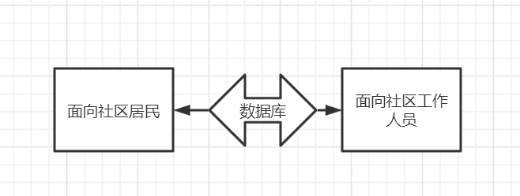

### 性能

#### 精度

必须保证通知的精确发布，同时社区居民的申请可以精确的到达工作人员的手中。

#### 灵活性

可以发送各种的通知，同时进行各种的申请。

#### 时间特性

对于数据库的增删查改，是需要耗费一些时间的，但是不可以让使用者等待过长的时间。

#### 输入项

工作人员的一段可以实现对通知的输入与发布。社区居民端，可以实现输入申请。

#### 输出项

　　工作人员端可以输出各种的申请，以及外地人员的情况，注册居民的管理。居民端可以输出通知，可以查看申请的办事进度。

### 类设计

给出本模块的类设计，**包括类图和类说明**

在本程序中，最重要的是Role这一类，这一类就相当于居民的角色，拥有居民的各种属性与方法。

#### 类图：

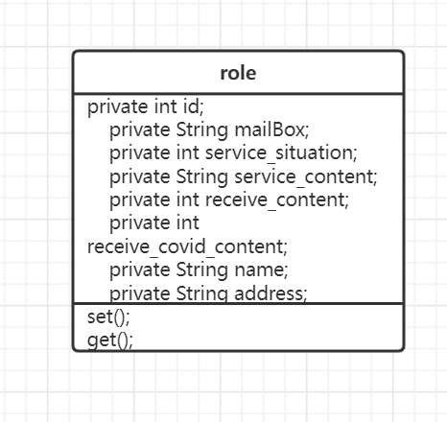 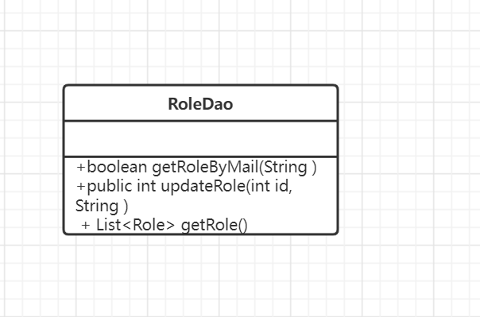

#### 类说明

Role类是一个所有人的抽象类，有所人的属性与方法。

RoleDao是一个操作数据库的类。

### 算法

该程序不断的增删查改数据库来实现各种的功能。

# 外地人员模块设计说明

### 模块描述

社区管理者可以通过该程序对外地人进行一定的管理，同时可以防范疫情的传播。

### 功能

#### 模块图：

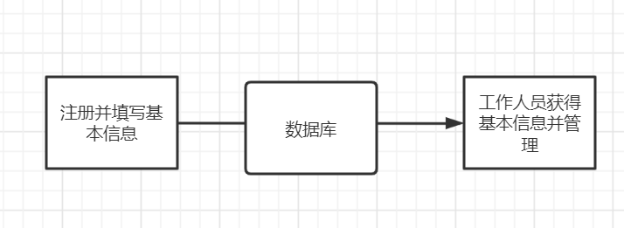

### 人机交互

#### 人机交互总表

|  |  |  |
| --- | --- | --- |
| **操作** | **输入** | **输出** |
| 工作人员管理外来人员 | 外来人员输入基本信息 | 工作人员获得信息并用于疫情 |
|  |  |  |
|  |  |  |
|  |  |  |

#### 输入项

　　外地人员注册之后可以上传自己的疫情相关的数据，来配合社区工作人员进行疫情的传播防范。

#### 输出项

　　外地人员可以获得最新的疫情防控政策，同时关注核酸检测的时间。

### 类设计

#### 类说明

外地人员这一个类与Role相似，只是在原本Role的属性上加上外地人员的属性，比如从哪里来，做了几次核酸。

# 通知模块设计说明

### 模块描述

工作人员可以发布通知，居民可以接受通知，并确认收到通知。

### 功能

#### 模块图：

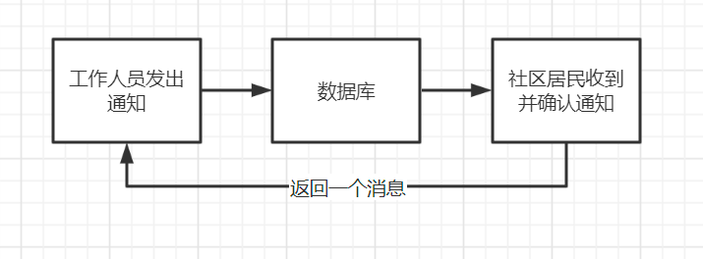

### 人机交互

#### 人机交互总表

|  |  |  |
| --- | --- | --- |
| **操作** | **输入** | **输出** |
| 工作人员发布通知 | 通知内容 | 无 |
| 社区居民接受通知 | 无 | 已接受的消息 |
|  |  |  |
|  |  |  |

#### 输入项

　　工作人员输入通知的具体信息。

#### 输出项

　　居民获得通知的内容，并确认。

#### 界面设计

1. 界面一：发布通知

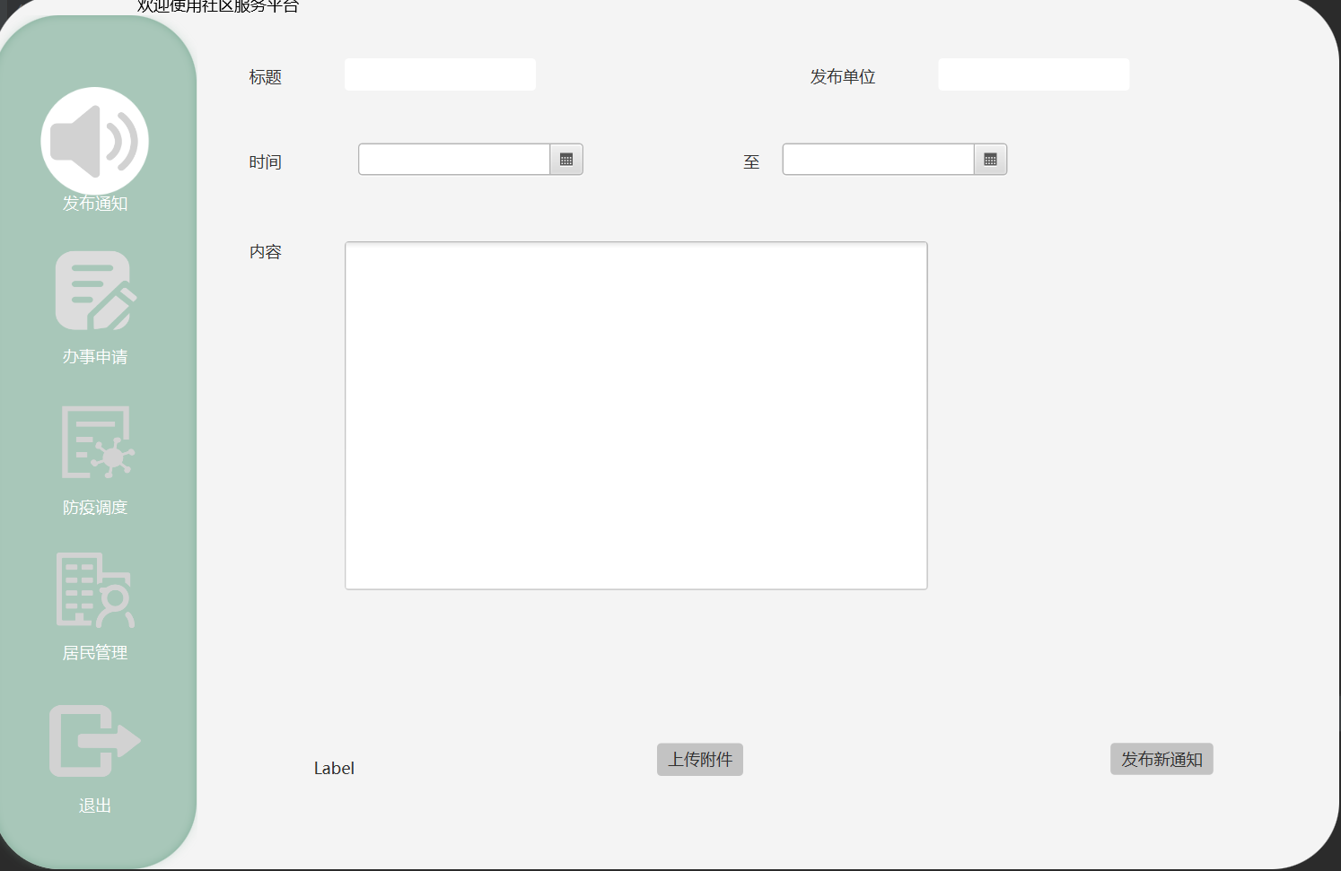

1. 界面二：接受通知

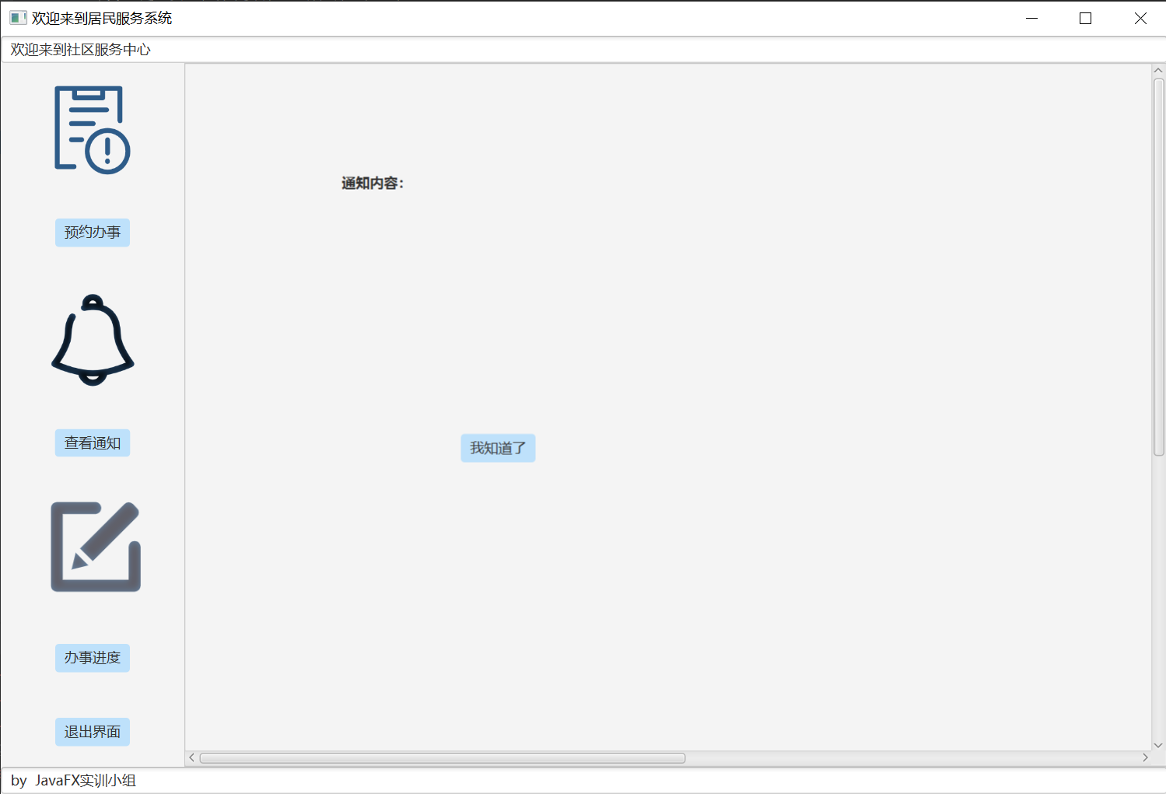

### 类设计

#### 类说明

通知并没用单独成类，只是在Role和数据库上进行操作。

# 社区工作者模块设计说明

### 模块描述

社区工作人员以来于此程序，可以实现发布通知，对于居民的申请进行审批，管理外地人员，管理社区的全体居民。

### 功能

#### 模块图：

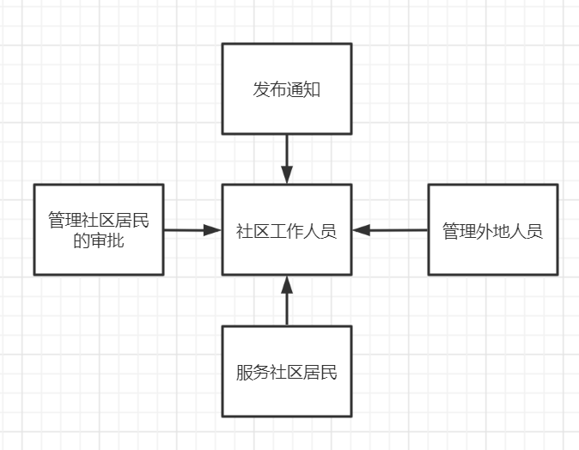

### 人机交互

#### 人机交互总表

|  |  |  |
| --- | --- | --- |
| **操作** | **输入** | **输出** |
| 发布通知 | 通知内容 | 无 |
| 管理外来人员 | 无 | 无 |
| 管理社区居民的审批 | 审批结果 | 无 |
| 管理居民 | 无 | 无 |

#### 输入项

发布通知，发布审批结果。

#### 输出项

　　所用居民的信息都可以展示在工作人员的界面上。

#### 界面设计

1. 界面一：登录界面

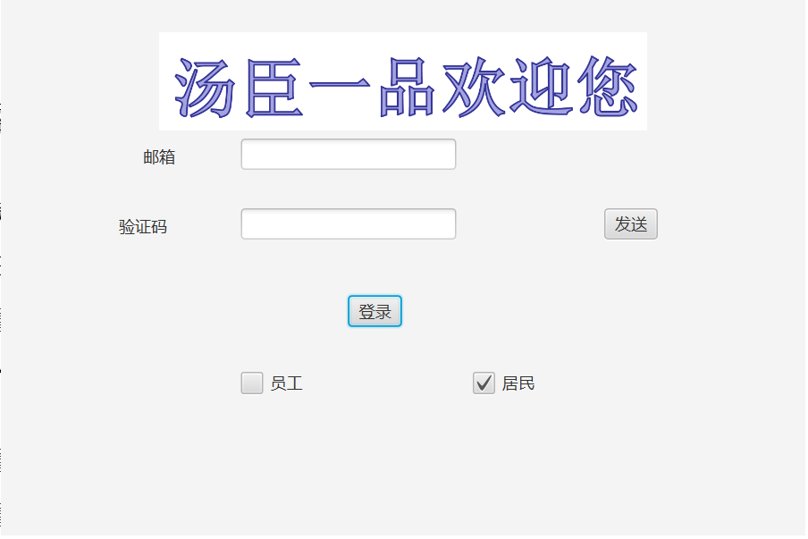

1. 界面二：审批界面

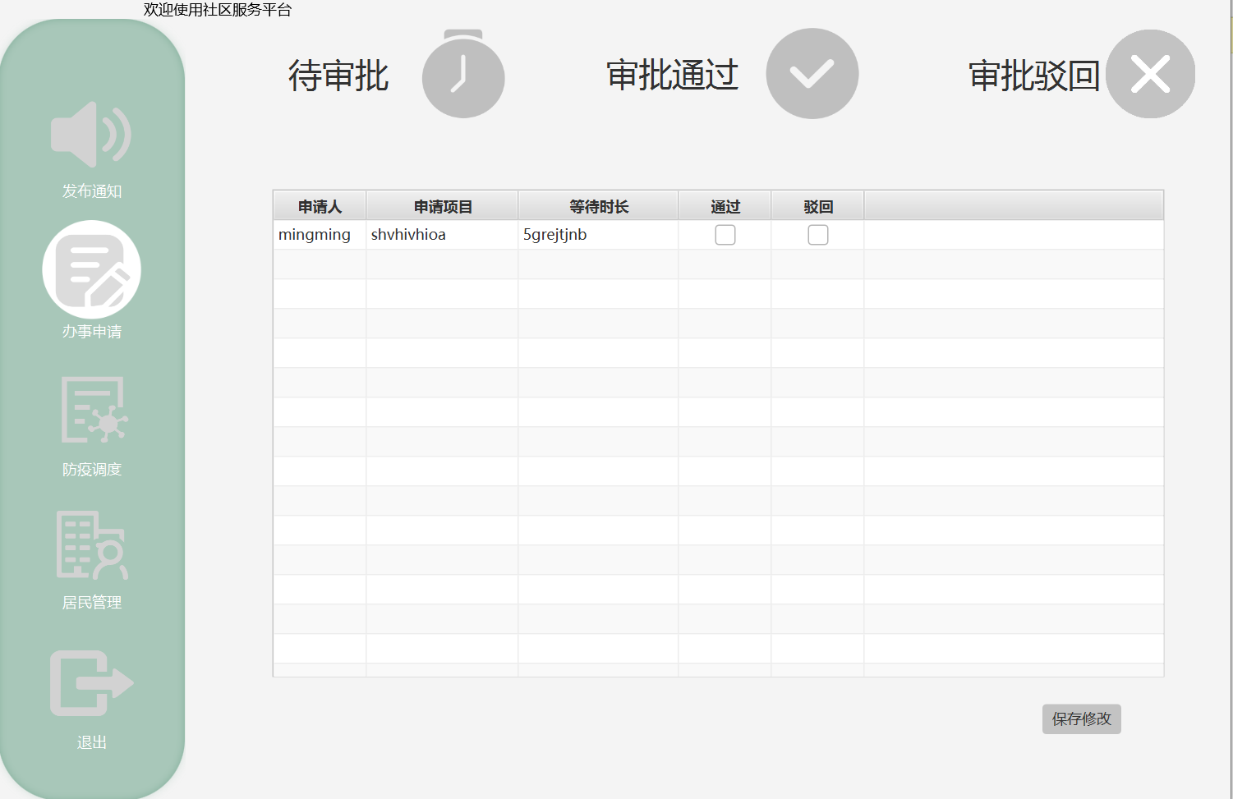

1. 界面三：发布通知

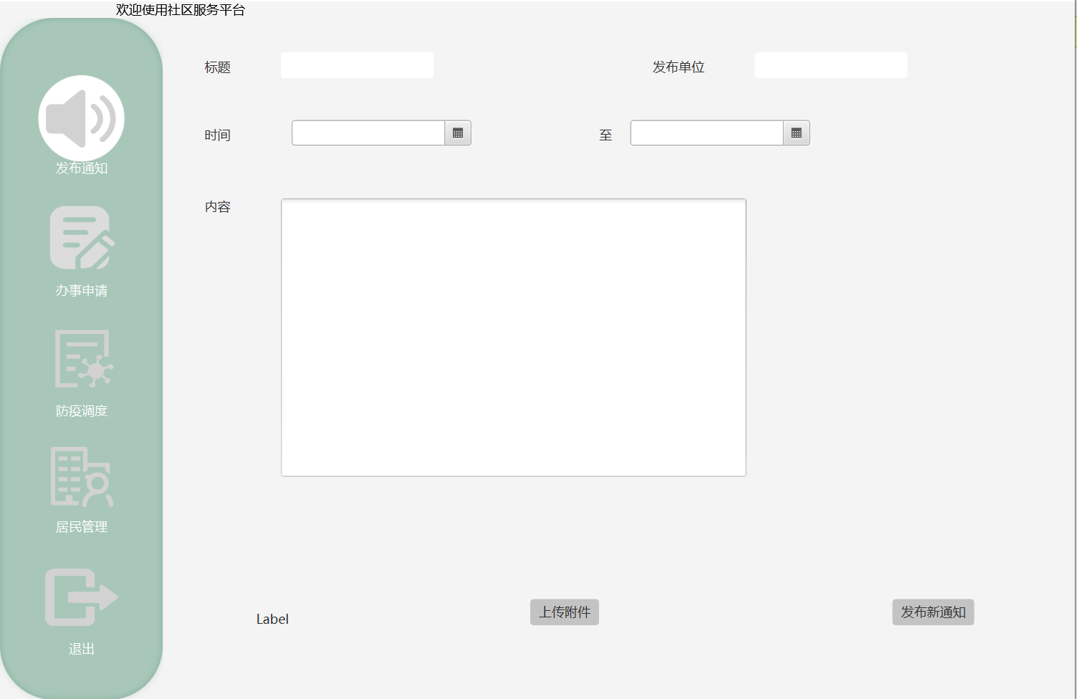

1. 界面四：防疫调度

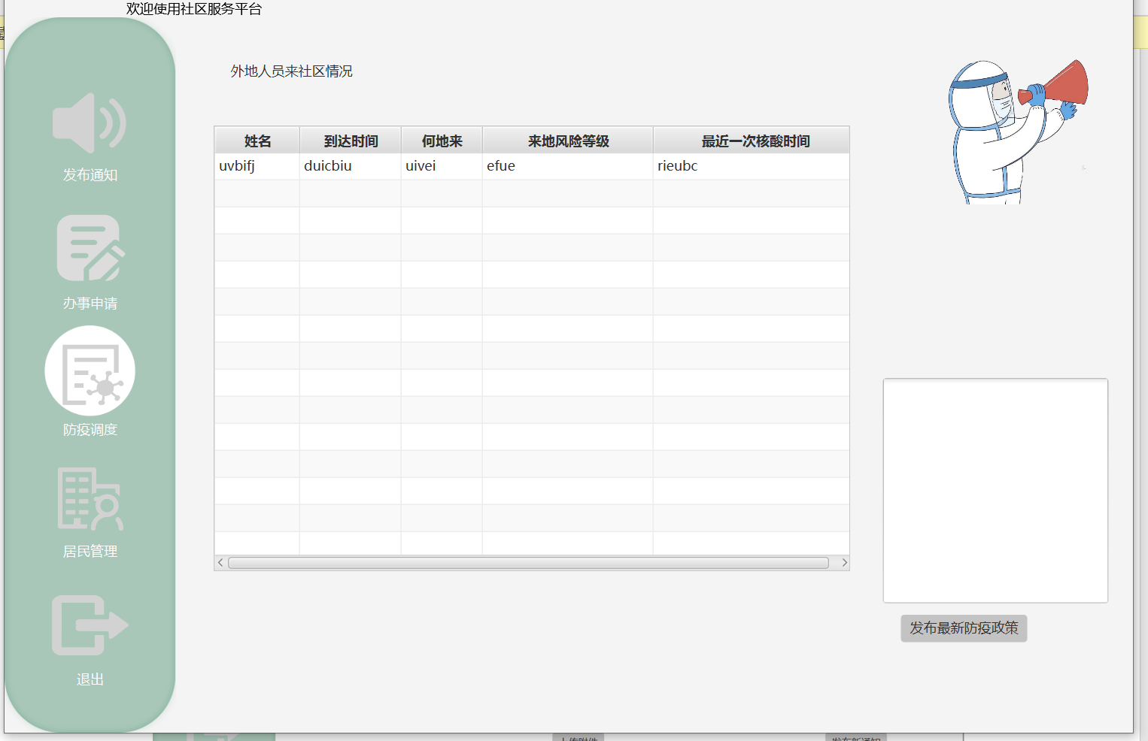

1. 界面五：居民管理

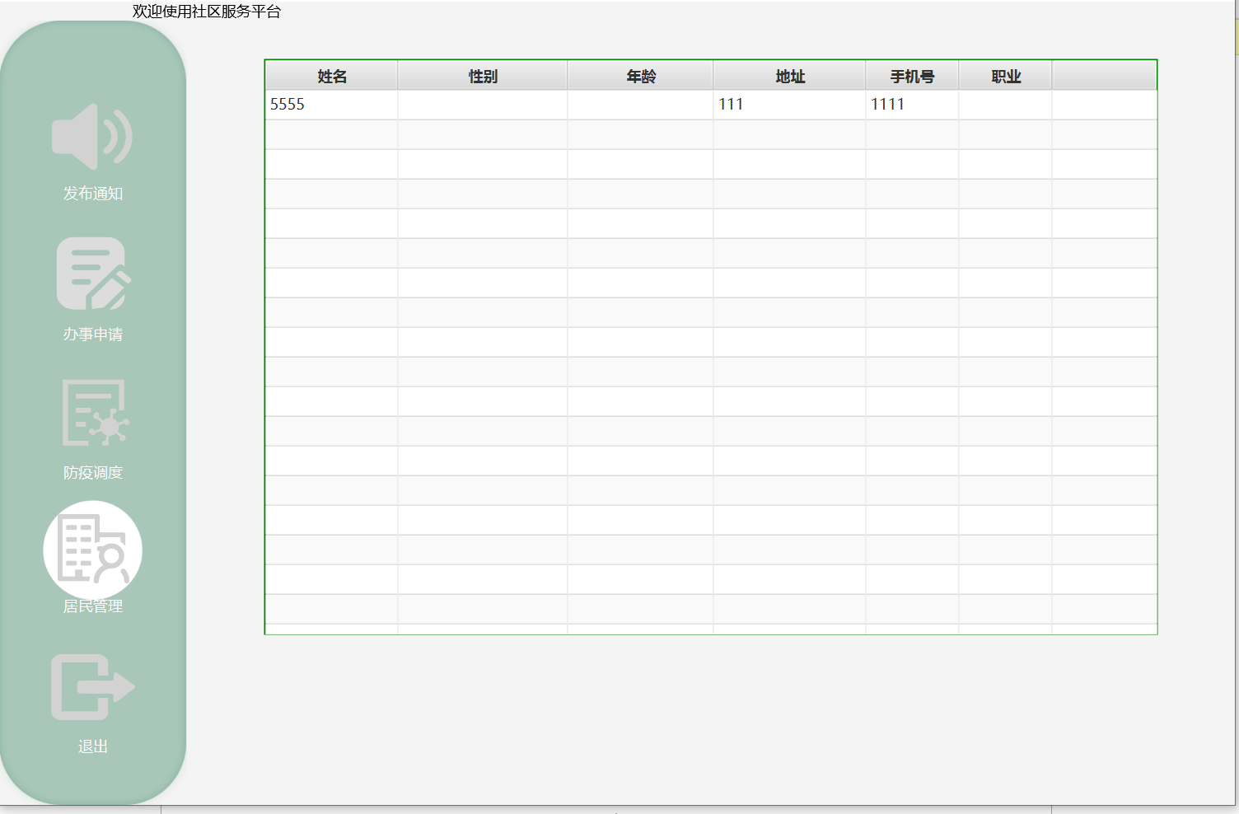

### 类设计

#### 类说明：

在对表格进行操作的过程中，我在表格中添加CheckBox，为了将CheckBox与数据进行连接，我新建了Checkbox类，使之被勾选时，可以与数据建立连接。

public class Checkbox  
{  
    CheckBox checkbox=new CheckBox();  
    public ObservableValue<CheckBox> getCheckBox()  
    {  
        return new  ObservableValue<CheckBox>() {  
            @Override  
            public void addListener(ChangeListener<? super CheckBox> listener) {  
   
            }  
   
            @Override  
            public void removeListener(ChangeListener<? super CheckBox> listener) {  
   
            }  
   
            @Override  
            public CheckBox getValue() {  
                return checkbox;  
            }  
   
            @Override  
            public void addListener(InvalidationListener listener) {  
   
            }  
   
            @Override  
            public void removeListener(InvalidationListener listener) {  
   
            }  
        };  
    }  
    public Boolean isSelected()  
    {  
        return checkbox.isSelected();  
    }  
}

# 社区居民模块设计说明

### 模块描述

社区居民可以通过该程序查看并确认通知，进行办事申请，并查看进度。

### 功能

#### 模块图：

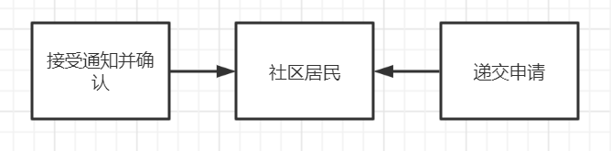

### 人机交互

#### 人机交互总表

|  |  |  |
| --- | --- | --- |
| **操作** | **输入** | **输出** |
| 接受通知 | 无 | 已接受的消息 |
| 递交申请 | 申请的项目 | 无 |

#### 输出项

　　输出通知和审批的进度和结果。

#### 界面设计

1. 界面一：申请办事

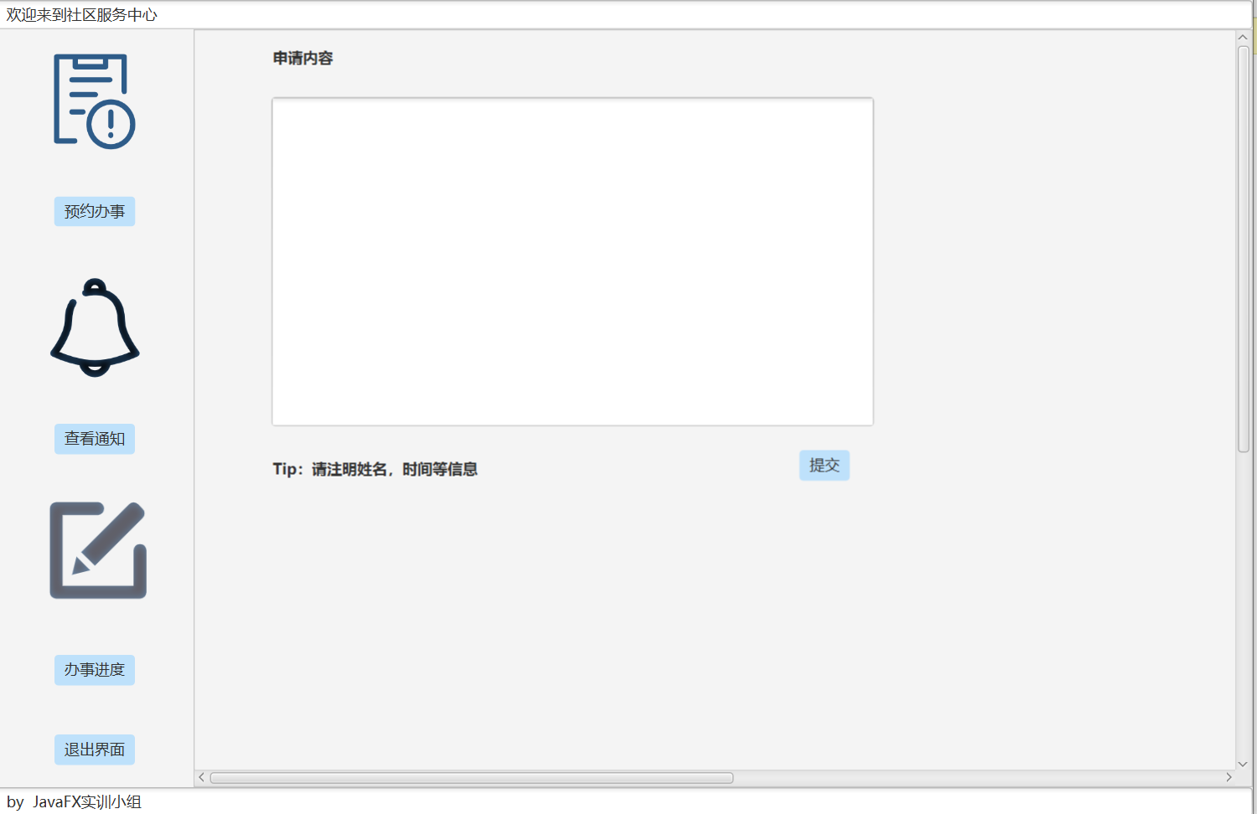

1. 界面二：查看通知

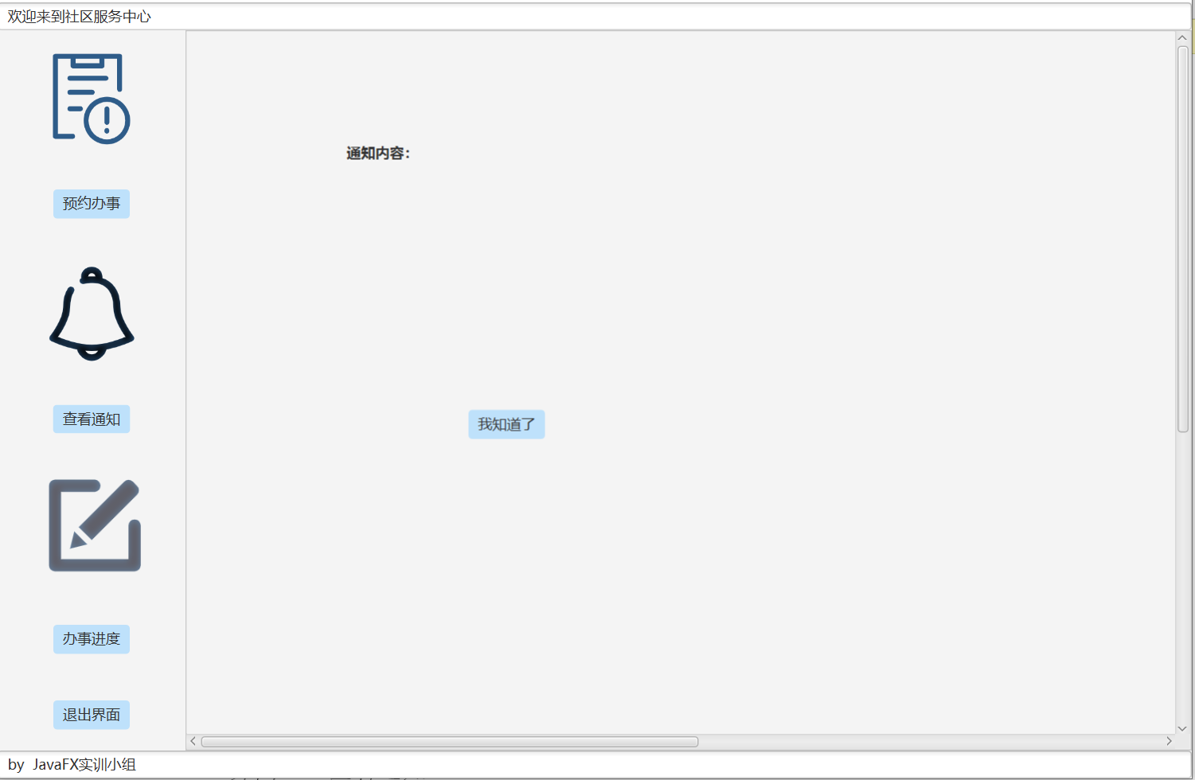

1. 界面三：办事进度

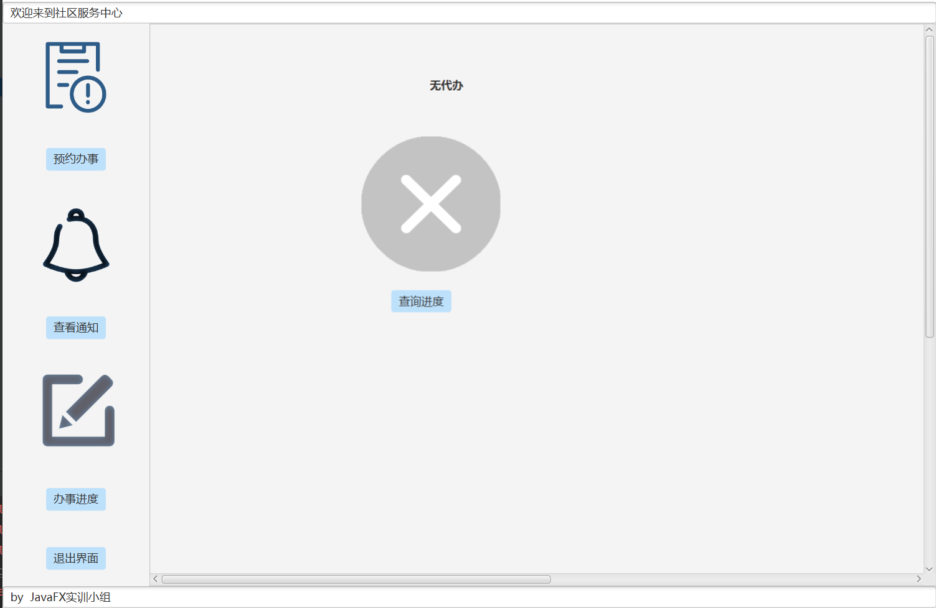

### 类设计

#### 类说明：

在这一部分中，仍然是基于对Role和数据库的操作进行的。

# 办事申请模块设计说明

### 模块描述

办事申请模块分布在两个界面上，社区居民可以递交申请，工作人员对申请进行审批于驳回。

### 功能

#### 模块图：

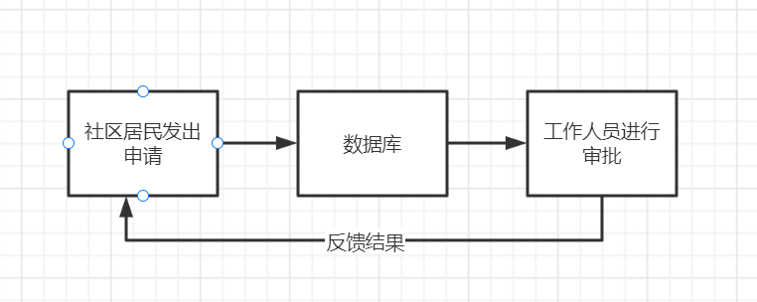

### 人机交互

#### 人机交互总表

|  |  |  |
| --- | --- | --- |
| **操作** | **输入** | **输出** |
| 居民递交申请 | 申请项目 | 无 |
| 工作人员审批 | 无 | 审批结果 |
| 反馈结果 | 审批 | 审批结果 |

#### 输入项

社区居民递交申请。

#### 输出项

　　工作人员审批之后，返回一个结果。

#### 界面设计

1. 界面一：申请界面

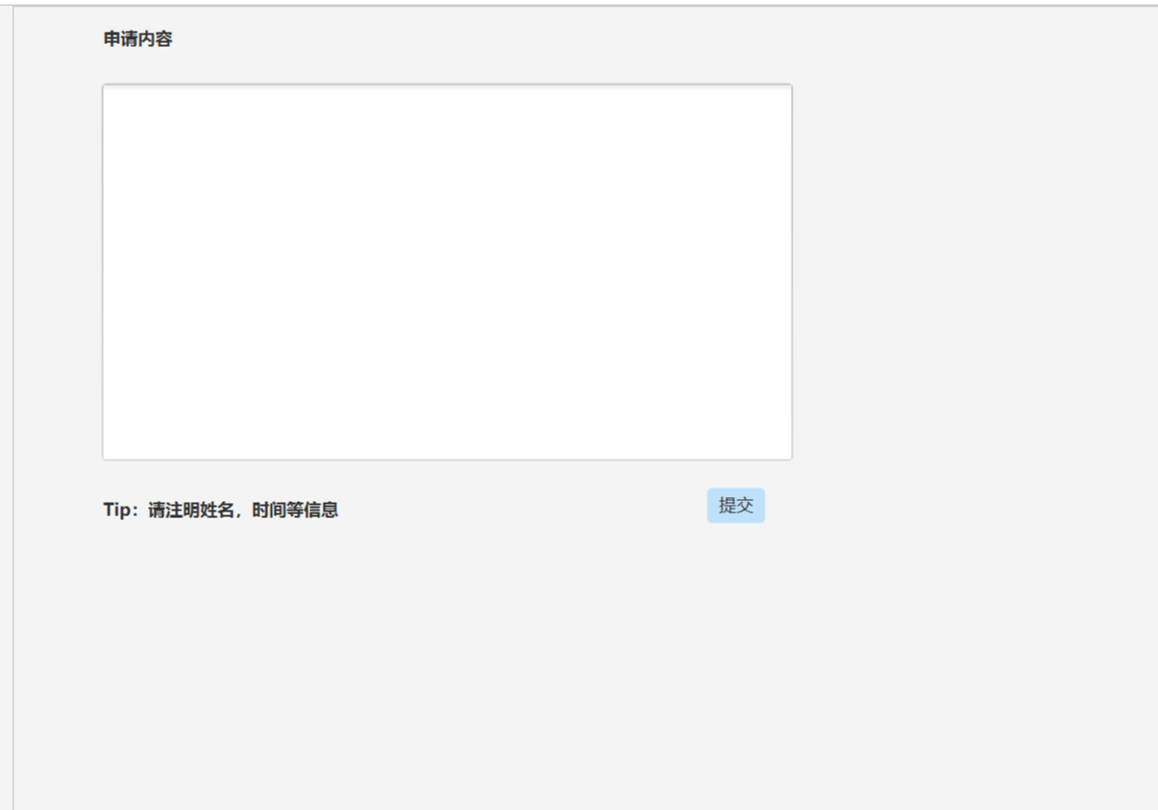

1. 界面二：审批界面

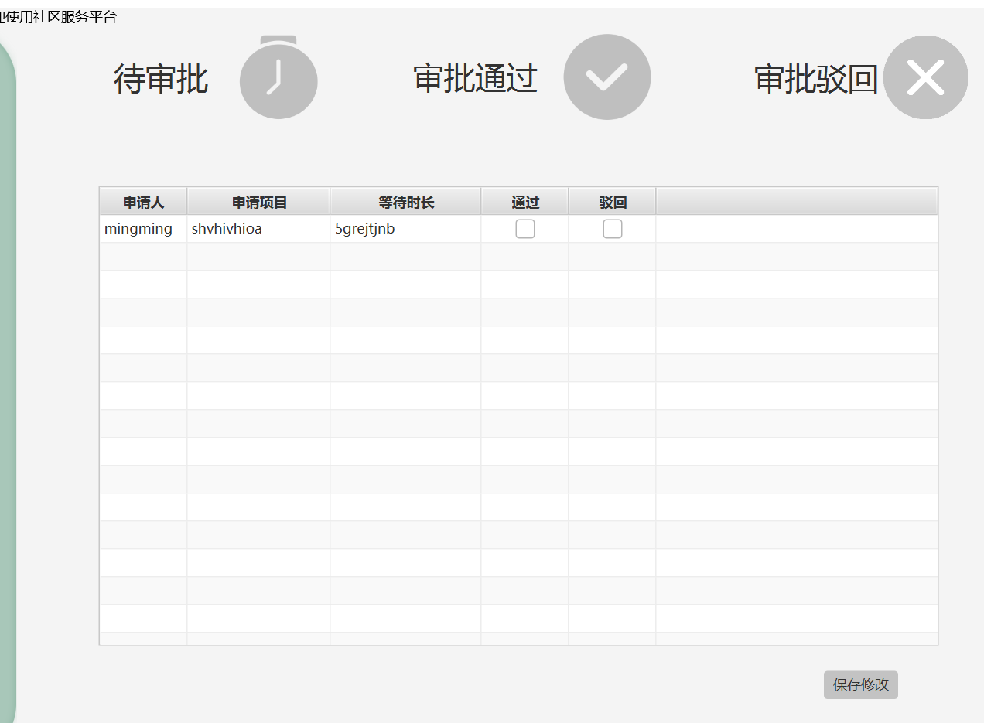

### 类设计

#### 类说明：

办事申请中有用到Checkbox类，通过是否被勾选来对数据库的数据进行相应的操作。Checkbox类使得勾选框与数据的连接十分方便，避免了复杂的追踪。

### 算法

**工作人员审批之后向社区居民反馈结果。**